Свидетельство государственной аккредитации (с приложением)
Свидетельство государственной аккредитации (с приложением) на 2013-2015 уч.год

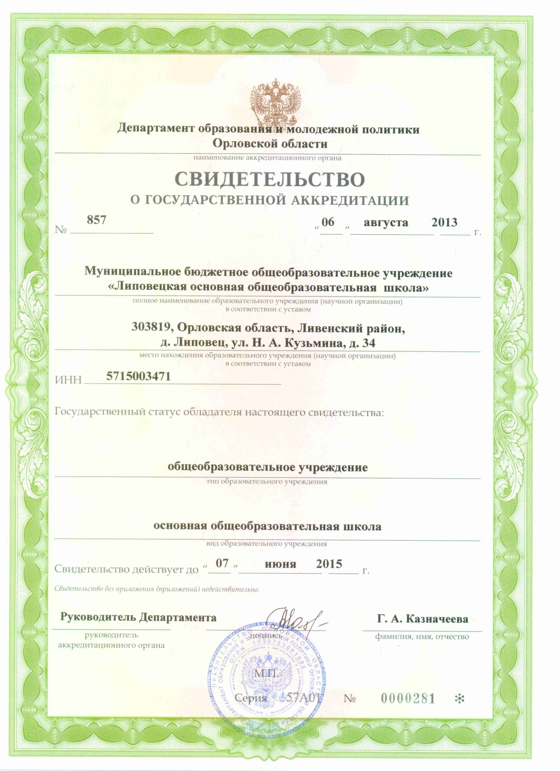

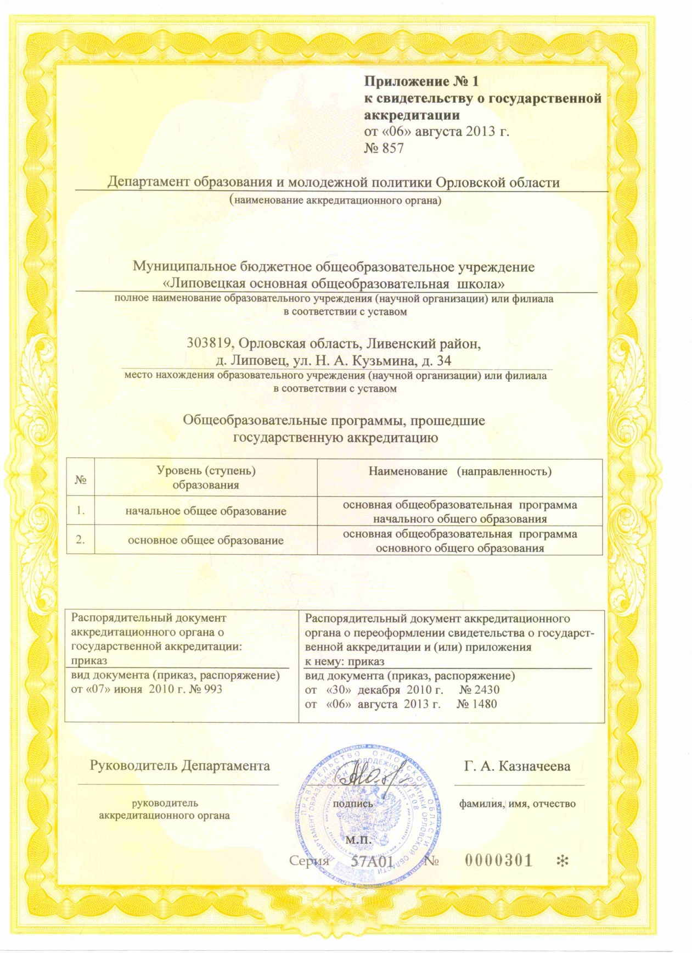

Свидетельство о государственной аккредитации от 25.05.2015 г.-25.05.2027г.
